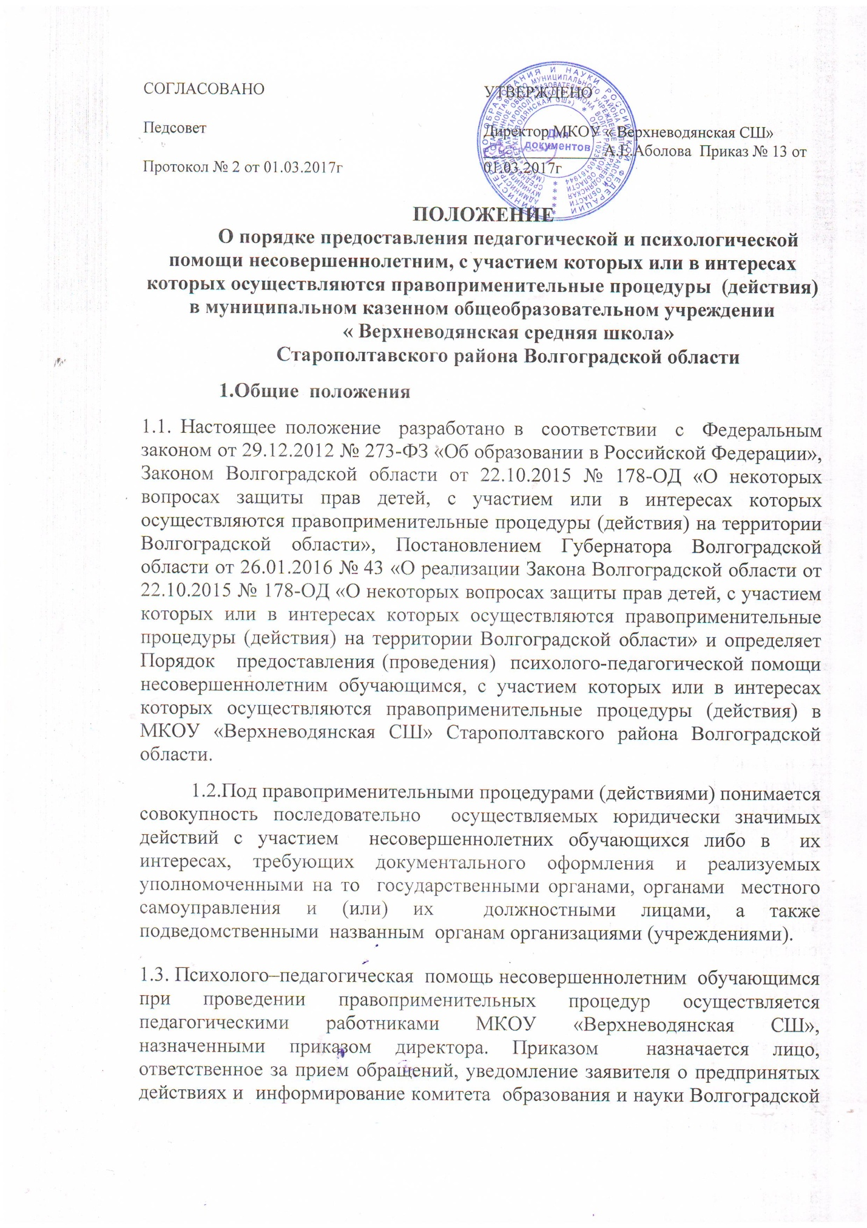

области.
1.4. Психолого–педагогическая предоставляется педагогическими работниками МКОУ «Верхневодянская СШ» в целях защиты несовершеннолетних обучающихся с участием которых или в интересах которых осуществляются правоприменительные процедуры (действия).
1.5. Психолого –педагогическая помощь несовершеннолетним обучающимся при осуществлении правоприменительных процедур оказывается на основе принципов:
-законности;
- уважения и соблюдения прав, законных интересов и свобод личности;
- добровольности получения психолого –педагогической помощи;
- конфиденциальности.
2. Порядок оказания педагогической, психологической помощи
2.1 Психолого–педагогическая помощь несовершеннолетним обучающимся, с участием которых или в интересах которых осуществляются правоприменительные процедуры (действия), предоставляется без взимания платы, на основании устного или письменного обращения (сообщения, информации, в т.ч в электронной форме) в МКОУ «Верхневодянская СШ»
2.1.1. несовершеннолетнего обучающегося и (или) его законного представителя;
2.1.2.должностного лица, осуществляющего правоприменительную процедуру(действие) с участием или в интересах несовершеннолетнего;
2.1.3. уполномоченного по правам ребенка в Волгоградской области;
2.1.4.должностных лиц органов государственной системы профилактики безнадзорности и правонарушений несовершеннолетних.
2.2.Психолого–педагогическая помощь несовершеннолетним обучающимся, с участием которых или в интересах которых осуществляются правоприменительные процедуры (действия), предоставляется на основании письменного согласия несовершеннолетнего, достигшего возраста 14 лет, и (или) законного представителя обучающегося (Приложение 1)
2.3.Обращение подлежит регистрации в журнале приема обращений на осуществление педагогической, психологической помощи несовершеннолетним, с участием которых или в интересах которых осуществляются правоприменительные процедуры (действия) (Приложение 2). Обращение рассматривается с учетом срока проведения правоприменительных процедур с участием несовершеннолетнего.
2.4.В соответствии с Федеральным законом от 08.07.2006 № 152 –ФЗ «О персональных данных» при обращении несовершеннолетнего, достигшего возраста 14 лет, и (или) законного представителя обучающегося дается согласие на обработку персональных данных (Приложение 3).
2.5. Виды помощи и сроки ее оказания фиксируются в Личной карте несовершеннолетнего (Приложение 4).
2.6.Органы, осуществляющие правоприменительные процедуры (действия)с участием или в интересах несовершеннолетнего обучающегося , взаимодействуют с учредителем, осуществляющим контролирующую функцию.
2.7.Финансирование расходов (оплата труда педагогических работников), связанных с предоставлением педагогической, психологической помощи несовершеннолетним, с участием которых или в интересах которых осуществляются правоприменительные процедуры (действия), производится в пределах средств фонда оплаты труда.
2.8.Виды педагогической, психологической помощи несовершеннолетним, с участием которых или в интересах которых осуществляются правоприменительные процедуры (действия):
2.8.1. психолого-педагогическое консультирование несовершеннолетних, их родителей (законных представителей) и должностных лиц, осуществляющих правоприменительные процедуры (действия);
2.8.2. наблюдение за психо-эмоциональным состоянием несовершеннолетних;
2.8.3. осуществление мероприятий, направленных на нормализацию психо-эмоционального состояния несовершеннолетних и содействие в разрешении психологических проблем;
2.8.4.проведение социальной реабилитации несовершеннолетних.
2.9.Оказание помощи детям может проводиться одним или несколькими специалистами одновременно.
2.10. Для получения помощи посредством личного обращения несовершеннолетний обучающийся, достигший возраста 14 лет, и (или) законный представитель обучающегося должны иметь при себе документ, удостоверяющий личность.
3. Права и обязанности участников оказания педагогической, психологической помощи несовершеннолетним, с участием которых или в интересах которых осуществляются правоприменительные процедуры (действия).
3.1. Все участники имеют право на:
- уважительное и гуманное отношение;
-сохранение профессиональной тайны;
- иные права, предусмотренные законодательством.
3.2.Родители (законные представители), обратившиеся за педагогической, психологической помощью имеют право давать согласие, отказ, либо частичное согласие на предоставление несовершеннолетнему какого-либо вида, формы и способа оказания педагогической, психологической помощи, а также обработки персональных данных, фото-, видео-, аудиозаписей при оказании педагогической, психологической помощи.
3.3. Специалисты, оказывающие педагогическую, психологическую помощь, имеют право на:
- защиту своих профессиональных прав;
- объединение в профессиональные союзы, иные общественные объединения;
- иные права, предусмотренные законодательством.
3.4.Ответственный за прием обращений обязан:
- зафиксировать обращение в журнале в день обращения;
-получить от несовершеннолетнего, достигшего возраста 14 лет, и (или) законного представителя обучающегося письменное согласие на оказание педагогической, психологической помощи, на обработку персональных данных;
-ознакомить родителей (законных представителей) с содержанием психолого-педагогической помощи;
- обеспечить конфиденциальность информации о несовершеннолетнем, с участием которых или в интересах которых осуществляются правоприменительные процедуры (действия).
3.5. Педагоги, оказывающие педагогическую, психологическую помощь, обязаны:
- квалифицированно выполнять свои должностные обязанности;
- не допускать негуманных и дискриминационных действий при оказании пе- дагогической, психологической помощи;
- уважать и соблюдать права, свободы и законные интересы несовершеннолетних при оказании педагогической, психологической помощи;
- сохранять профессиональную тайну с учетом требований настоящего положения;
-соблюдать нормы профессиональной этики, выполнять иные обязанности, возложенные на них актами законодательства.
4. Требования к информации, полученной педагогами, оказывающими педагогическую, психологическую помощь.
4.1. Сведения, полученные педагогами, оказывающими педагогическую, психологическую помощь, представляют конфиденциальную информацию. Выписка из документации об оказании педагогической, психологической помощи представляется по письменному запросу родителя (законного представителя), выдается родителю (законному представителю) на руки, за исключением случаев оказания педагогической, психологической помощи анонимно. Выписка из документации об оказании педагогической, психологической помощи предоставляется в форме, доступной для понимания лицом, не обладающим специальными познаниями в области педагогики, психологии.
4.2. Сведения, составляющие профессиональную тайну, могут быть сообщены педагогом третьим лицам только с письменного согласия родителя (законного представителя), обратившегося за оказанием педагогической, психологической помощи. Предоставление сведений, указанных выше, без согласия лица, обратившегося за оказанием педагогической, психологической помощи, или его законного представителя допускается по письменным запросам:
1) органов, ведущих уголовный процесс, в связи с проведением предварительного расследования или судебным разбирательством;
2) руководителей органов или учреждений, исполняющих наказание и иные мер уголовной ответственности, обеспечение личной безопасности и ресоциализации граждан.
4.3. Информация о порядке предоставления педагогической, психологической помощи несовершеннолетним, с участием которых или в интересах которых осуществляются правоприменительные процедуры (действия) размещается на стенде, доступном для родителей (законных представителей) и на сайте МКОУ «Верхневодянская СШ»

Приложение №1
Директору МКОУ «Верхневодянская СШ»
Аболовой А.Е.
__________________________________
зарегистрированного (ой) по адресу
__________________________________
_______________________________
Телефон
Заявление
о согласии родителя (законного представителя)
на оказание психолого-педагогической помощи
Я,________________________________, являясь родителем (законным представителем) несовершеннолетнего ребенка _________________________, с участием которого или в интересах которого осуществляются правоприменительные процедуры (действия) согласен на оказание психолого-педагогической помощи, предоставляемой в различных формах и разными способами, в том числе с использованием фото, видео, аудиоматериалов.
Дата «__» ____________ 20____г.
Подпись родителя ___________( )

Директору МКОУ «Верхневодянская СШ»
Аболовой А.Е.
__________________________________
зарегистрированного (ой) по адресу
__________________________________
_______________________________
Телефон
Заявление
о согласии несовершеннолетнего на оказание психолого-педагогической помощи
Я,________________________________, согласен на оказание психолого-педагогической помощи, предоставляемой в различных формах и разными способами, в том числе с использованием фото, видео, аудиоматериалов.
Дата «__» ____________ 20____г.
Подпись несовершеннолетнего ___________( )

Приложение №2

Журнал приема обращений на осуществление педагогической, психологической помощи несовершеннолетним, с участием которых или в интересах которых осуществляются правоприменительные процедуры (действия).
№  п\п | Дата  обращения | Ф.И.О. обратившегося | Ф.И.О. несовершеннолетнего, в отношении которого применяется правоприменительная процедура | Дата рождения несовершеннолетнего, в отношении которого применяется правоприменительная процедура | Место регистрации

Приложение №3
Согласие законного представителя на обработку персональных данных несовершеннолетнего.
Я,_____________________________________________________________, зарегистрированный по адресу, ________________________________, проживающий по адресу, _______________________________________, являюсь законным представителем несовершеннолетнего _______________________________________________________________ и в соответствии с Федеральным законом от 08.07.2006 № 152 –ФЗ «О персональных данных» даю свое согласие на обработку в МКОУ «Верхневодянская СШ» персональных данных моего ребенка_________________________________________________________, с участием с участием которых или в интересах которого осуществляются правоприменительные процедуры (действия), а также передачу их третьим лицам для оказания педагогической, психологической помощи в целях защиты его прав, а именно:
-фамилию, имя, отчество;
- дату рождения;
- место регистрации (жительства).
Дата «__» ____________ 20____г.
Подпись родителя ___________( )

Приложение №4
Личная карта несовершеннолетнего, с участием которого или в интересах которого осуществляются правоприменительные процедуры (действия).
Фамилия, имя, отчество_____________________________________________
Дата рождения____________________________________________________
Место регистрации________________________________________________
Место жительства_________________________________________________
Место учебы_______________________________________________________
Дата обращения____________________________________________________
Основание________________________________________________________
Имеется ли письменное согласие родителя на оказание психолого-педагогической помощи___________
Имеется ли письменное согласие несовершеннолетнего на оказание психолого-педагогической помощи___________
Имеется ли письменное согласие родителя на персональную обработку данных ___________
Организация реабилитационной работы
Дата | Виды помощи | Содержание реабилитационной работы | Формы оказания помощи | Ф.И.О. педагога, оказывающего помощь | Отметка о выполнении
Уведомление направлено по адресу ________________________________
Дата ____________________________________________________________

СОГЛАСОВАНО  Педсовет  Протокол № 2 от 01.03.2017г | УТВЕРЖДЕНО  Директор МКОУ « Верхневодянская СШ» _______________А.Е.Аболова Приказ № 13 от 01.03.2017г

ПОЛОЖЕНИЕ
О порядке предоставления педагогической и психологической помощи несовершеннолетним, с участием которых или в интересах которых осуществляются правоприменительные процедуры (действия) в муниципальном казенном общеобразовательном учреждении
« Верхневодянская средняя школа»
Старополтавского района Волгоградской области
1.Общие положения
1.1. Настоящее положение разработано в соответствии с Федеральным законом от 29.12.2012 № 273-ФЗ «Об образовании в Российской Федерации», Законом Волгоградской области от 22.10.2015 № 178-ОД «О некоторых вопросах защиты прав детей, с участием или в интересах которых осуществляются правоприменительные процедуры (действия) на территории Волгоградской области», Постановлением Губернатора Волгоградской области от 26.01.2016 № 43 «О реализации Закона Волгоградской области от 22.10.2015 № 178-ОД «О некоторых вопросах защиты прав детей, с участием которых или в интересах которых осуществляются правоприменительные процедуры (действия) на территории Волгоградской области» и определяет Порядок предоставления (проведения) психолого-педагогической помощи несовершеннолетним обучающимся, с участием которых или в интересах которых осуществляются правоприменительные процедуры (действия) в МКОУ «Верхневодянская СШ» Старополтавского района Волгоградской области.
1.2.Под правоприменительными процедурами (действиями) понимается совокупность последовательно осуществляемых юридически значимых действий с участием несовершеннолетних обучающихся либо в их интересах, требующих документального оформления и реализуемых уполномоченными на то государственными органами, органами местного самоуправления и (или) их должностными лицами, а также подведомственными названным органам организациями (учреждениями).
1.3. Психолого–педагогическая помощь несовершеннолетним обучающимся при проведении правоприменительных процедур осуществляется педагогическими работниками МКОУ «Верхневодянская СШ», назначенными приказом директора. Приказом назначается лицо, ответственное за прием обращений, уведомление заявителя о предпринятых действиях и информирование комитета образования и науки Волгоградской

